MatheGrafix-Hilfe: Stochastik
Inhalt der Webseiten
- https://www.mathegrafix.de/tutorial/stoch1a.html und
- https://www.mathegrafix.de/tutorial/stoch2a.html
von Roland Hammes

Inhalt: Bäume

Aufgaben: Bäume selbst zeichnen
- Aufgabe: Teilbaum
(Lösung mit Urnenmodell oder Baum selbst zeichnen) - 2 -
- Aufgabe: Zwei verschieden Stufen im Zufallsversuch - 3 -
(Baum selbst zeichnen)

Aufgaben: Bäume aus dem Urnenmodell
- Aufgabe: Ziehen mit oder ohne Zurücklegen aus einer Urne - 5 -
- Aufgabe: Ein Würfel wird dreimal geworfen (Lösung mit Urnenmodell) - 7 -
- Aufgabe: Single-Choice-Test (Lösung mit Urnenmodell) - 8 -

Aufgaben: Bäume selbst zeichnen
Auf dieser Seite werden zwei Beispielaufgaben mit MatheGrafix gelöst:
- Aufgabe: Waagerechter Teilbaum
- Aufgabe: Zwei verschieden Stufen des Zufallsversuchs

I. Aufgabe: Teilbaum (Lösung: mit Urnenmodell oder Baum selbst zeichnen)
Es werden zwei Würfel geworfen. Mit welcher Wahrscheinlichkeit fällt ein Sechserpasch?
Lösung mit selbst gezeichnetem Teilbaum oder mit vollständigem Baum aus dem Urnenmodell:
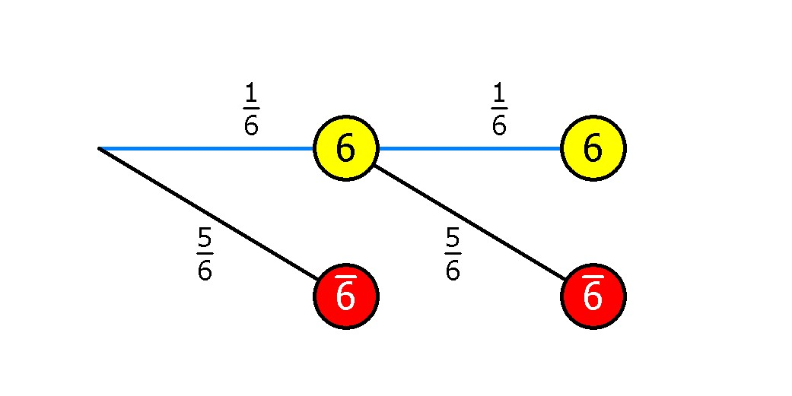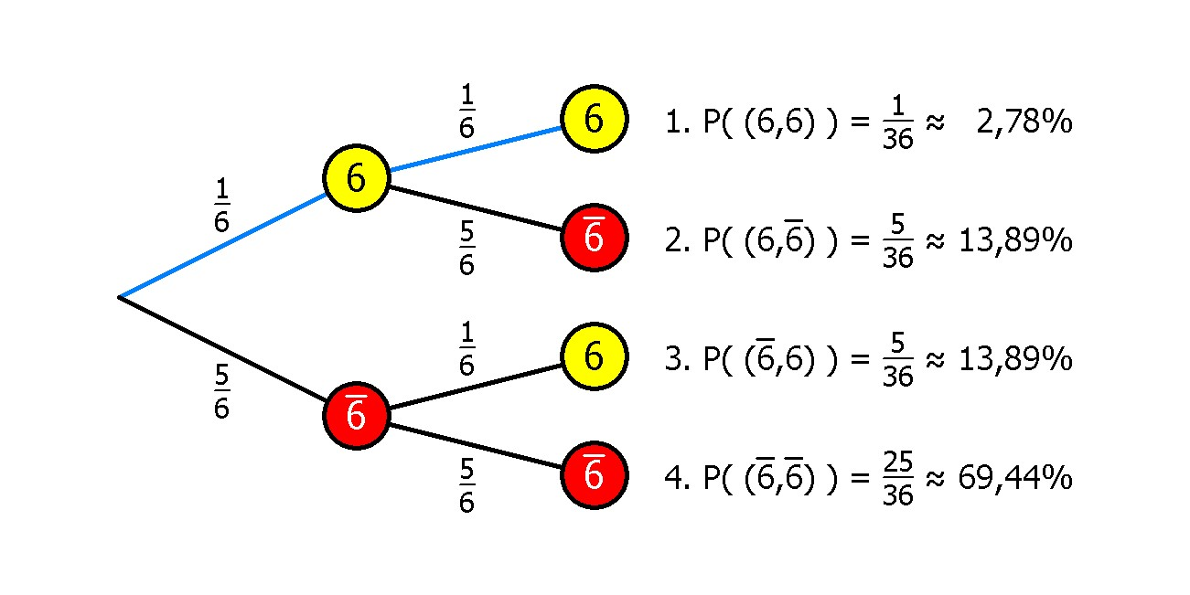
Die Wahrscheinlichkeit für einen Sechserpasch beträgt nach den Pfadregeln (blauer Pfad):
1/6 * 1/6 ≈ 2,78%.
Bei jedem Wurf sind hierbei nur das Ereignis „Es fällt eine 6“ und das Gegenereignis „Es fällt keine 6“ dargestellt. Der gewünschte Pfad lässt sich bei beiden Darstellungen markieren.
- Der selbst gezeichnete Teilbaum blendet die nicht benötigten Knoten aus.
- Der vollständige Baum aus dem Urnenmodell hat den Vorteil, dass die Wahrscheinlichkeiten für die Pfade automatisch berechnet werden.
II. Aufgabe: Zwei verschieden Stufen im Zufallsversuch (Baum selbst zeichnen)
Ein Händler hat in einem Koffer 200 Handys einer bestimmten Marke. Davon sind 70% Originalhandys und 30% Fälschungen, die sich auf den ersten Blick nicht unterscheiden. Von den Originalhandys sind 5% defekt, von den Fälschungen sind 30% defekt.
- Wie groß ist die Wahrscheinlichkeit, eine funktionierende Fälschung zu erhalten, wenn man ein Handy aus dem Koffer nimmt?
- Wie groß ist die Wahrscheinlichkeit, ein defektes Handy aus dem Koffer zu nehmen?
Lösung mit selbst gezeichnetem Baum (waagerecht oder senkrecht, Prozent oder Bruch):
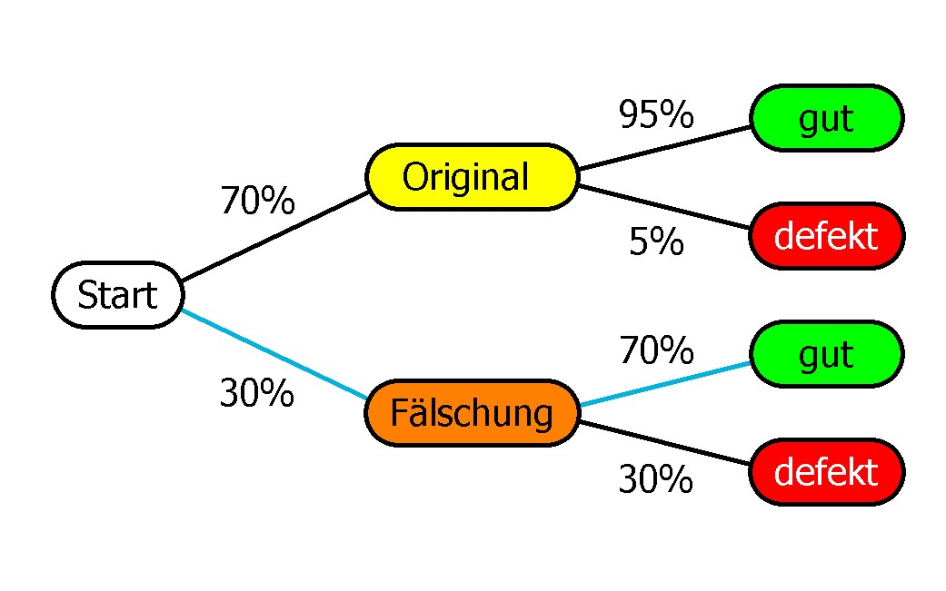
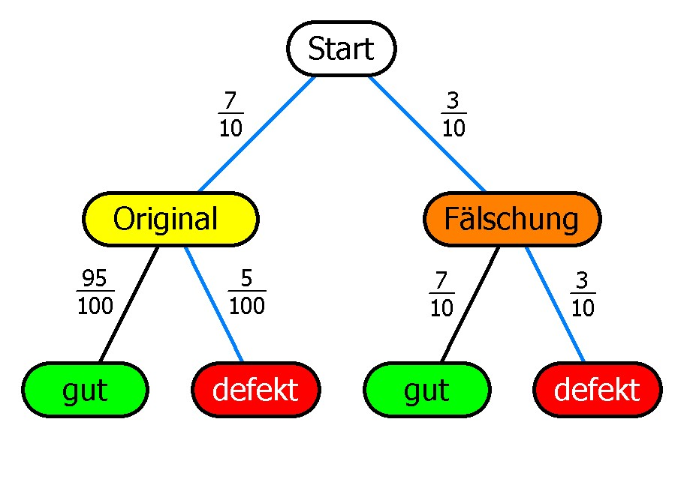
- Die Wahrscheinlichkeit, eine funktionierende Fälschung aus dem Koffer zu nehmen, beträgt nach den Pfadregeln (blauer Pfad im Bild oben):
30% * 70% = 21%.
- Die Wahrscheinlichkeit, ein defektes Handy aus dem Koffer zu nehmen, beträgt (blaue Pfade im unteren Bild):
70% * 5% + 30% * 30% = 12,5%.

Aufgaben: Bäume aus dem Urnenmodell
Auf dieser Seite werden drei Grundaufgaben mit MatheGrafix gelöst:
- Aufgabe: Ziehen mit oder ohne Zurücklegen aus einer Urne
- Aufgabe: Ein Würfel wird dreimal geworfen (Lösung mit Urnenmodell)
- Aufgabe: Single-Choice-Test (Lösung mit Urnenmodell)
Weitere Beispiele findet man im Programm selbst im linken Fenster im Feld "Beispiele".
I. Aufgabe: Ziehen mit oder ohne Zurücklegen aus einer Urne
Eine Urne enthält 3 rote und 5 grüne Kugeln. Zwei Kugeln werden nacheinander mit (ohne) Zurücklegen gezogen.
- Berechnen Sie die Wahrscheinlichkeit, zweimal eine rote Kugel zu ziehen.
- Berechnen Sie die Wahrscheinlichkeit, dass die zweite Kugel rot ist.
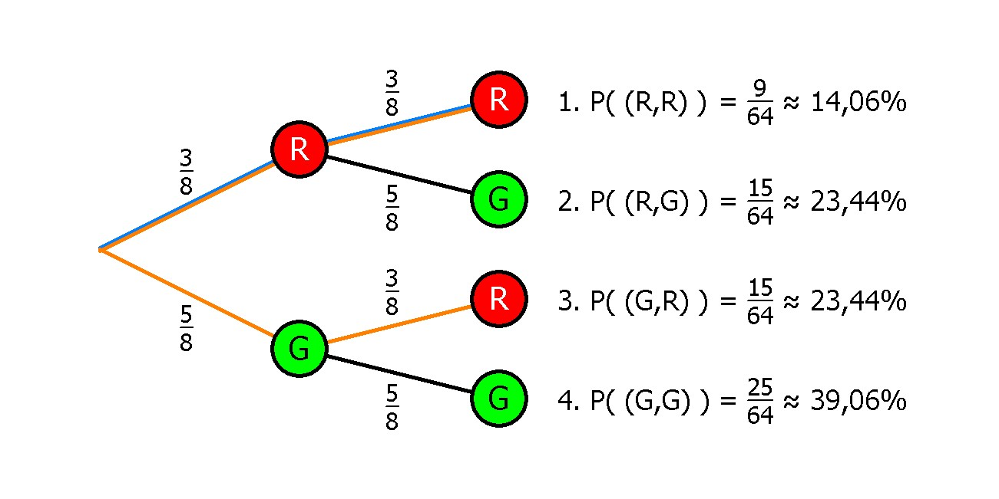
Lösung: Ziehen mit Zurücklegen
- Die Wahrscheinlichkeit, dass zwei rote Kugeln gezogen werden, beträgt nach den Pfadregeln (blauer Pfad):
3/8 * 3/8 ≈ 14,06%.
- Die Wahrscheinlichkeit, dass die zweite gezogene Kugel rot ist, beträgt nach den Pfadregeln (orange Pfade):
3/8 * 3/8 + 5/8 * 3/8 = 37,5%.
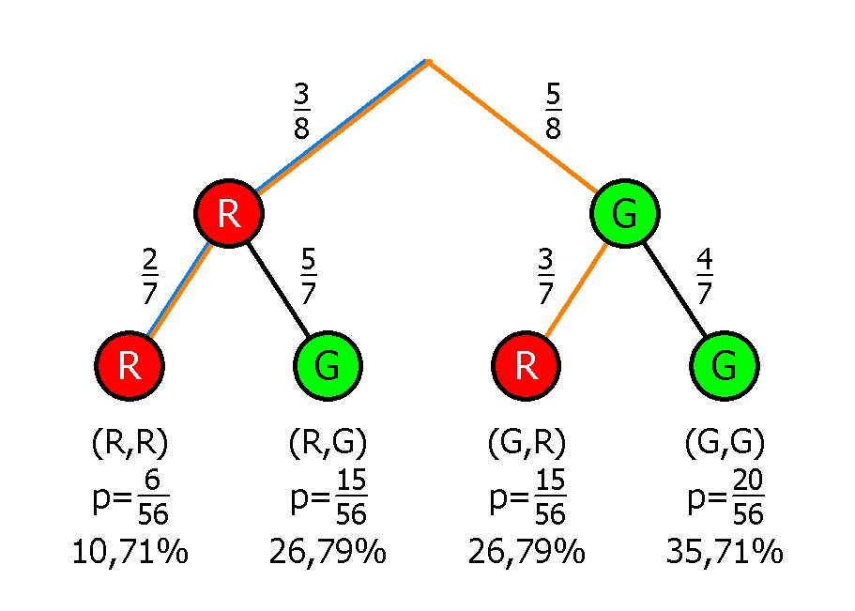
Lösung: Ziehen ohne Zurücklegen
- Die Wahrscheinlichkeit, dass zwei rote Kugeln gezogen werden, beträgt nach den Pfadregeln (blauer Pfad):
3/8 * 2/7 ≈ 10,71%.
- Die Wahrscheinlichkeit, dass die zweite gezogene Kugel rot ist, beträgt nach den Pfadregeln (orange Pfade):
3/8 * 2/7 + 5/8 * 3/7 = 37,5%.

II. Aufgabe: Ein Würfel wird dreimal geworfen (Lösung mit Urnenmodell)
Ein Würfel wird dreimal nacheinander geworfen. Mit welcher Wahrscheinlichkeit würfelt man dabei
- keine Sechs?
- mindestens eine Sechs?
- genau eine Sechs?
- in den ersten beiden Würfen eine Sechs??
Diese Aufgabe ist ein Beispiel zu einem vereinfachtem Baumdiagramm (Ereignis – Gegenereignis): Bei jedem Wurf sind hierbei nur das Ereignis „Es fällt eine 6“ und das Gegenereignis „Es fällt keine 6“ dargestellt.
Lösung mit Hilfe eines Baumdiagramms
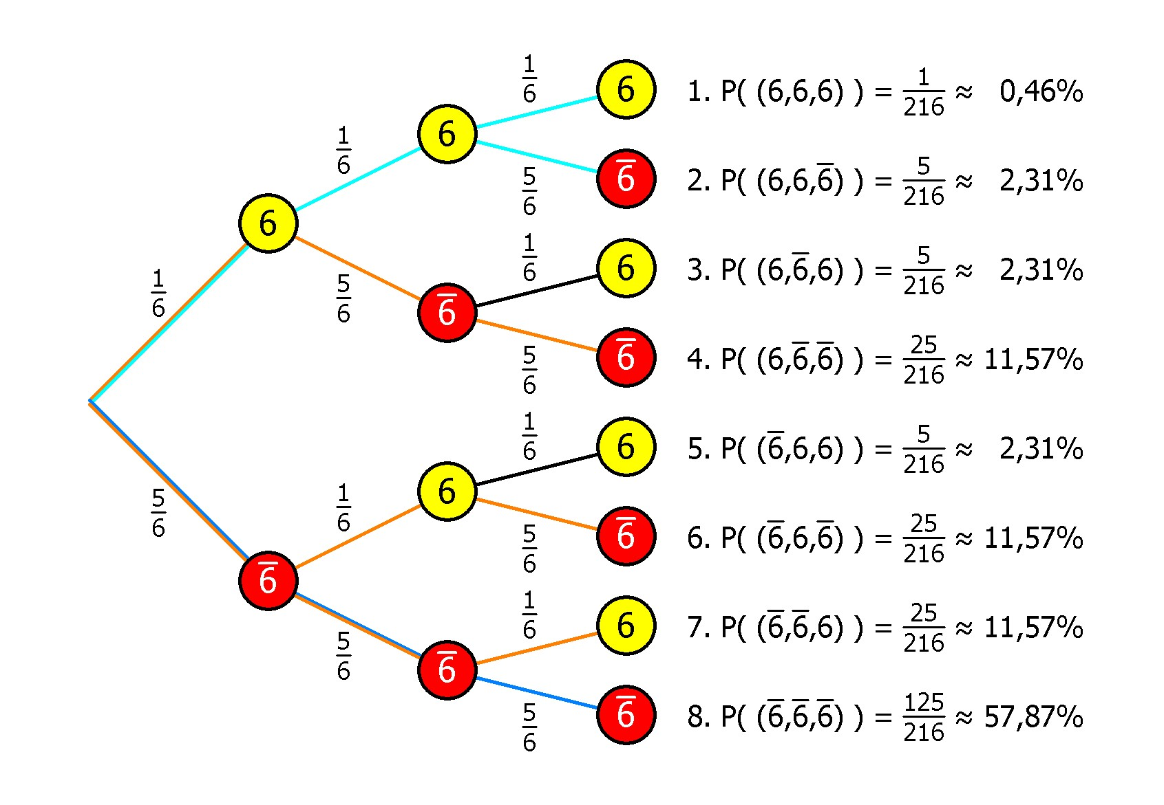
- „Keine Sechs“ wird mit einer Wahrscheinlichkeit von
125/216 ≈ 57,87% gewürfelt (blauer Pfad).
- „Mindestens eine Sechs“ ist das Gegenereignis von „Keine Sechs“ und wird mit einer Wahrscheinlichkeit von
1 - 125/216 ≈ 42,13% gewürfelt (1-Ergebnis von Teilaufgabe a).
- „Genau eine Sechs“ wird mit einer Wahrscheinlichkeit von 25/216 + 25/216 + 25/216 ≈ 34,72% gewürfelt (orange Pfade).
- „in den ersten beiden Würfen eine Sechs“ wird mit einer Wahrscheinlichkeit von
1/216 + 5/216 = 1/36 ≈ 2,78% gewürfelt (hellblaue Pfade).
Diese Teilaufgabe d lässt sich vereinfacht darstellen wie in der ersten Aufgaben auf der Seite Aufgaben: Bäume selbst zeichnen, da der dritte Wurf in dieser Teilaufgabe keine Bedeutung hat.
III. Aufgabe: Single-Choice-Test (Lösung mit Urnenmodell)
Unter Single-Choice-Aufgaben(Einfach-Wahl-Aufgaben) werden Aufgaben verstanden, bei der der Prüfling aus den vorgegebenen Antwortoptionen exakt eine richtige Antwort auswählen soll. Bei einem Test kann man nun bei drei Fragen zwischen vier vorgegebenen Antworten wählen, von denen jeweils genau eine Antwort richtig (r) ist, die anderen drei sind falsch (f). Wenn man nicht weiß, welche Antwort richtig ist, kann man auch raten. Wie groß ist die Wahrscheinlichkeit, dass man bei dem Test nur durch Raten
- genau zwei Antworten richtig hat?
- nur eine Antwort richtig hat?
- mindestens eine Antwort richtig hat?
Lösung: vereinfachtes Baumdiagramm mit Hilfe des Gegenereignisses
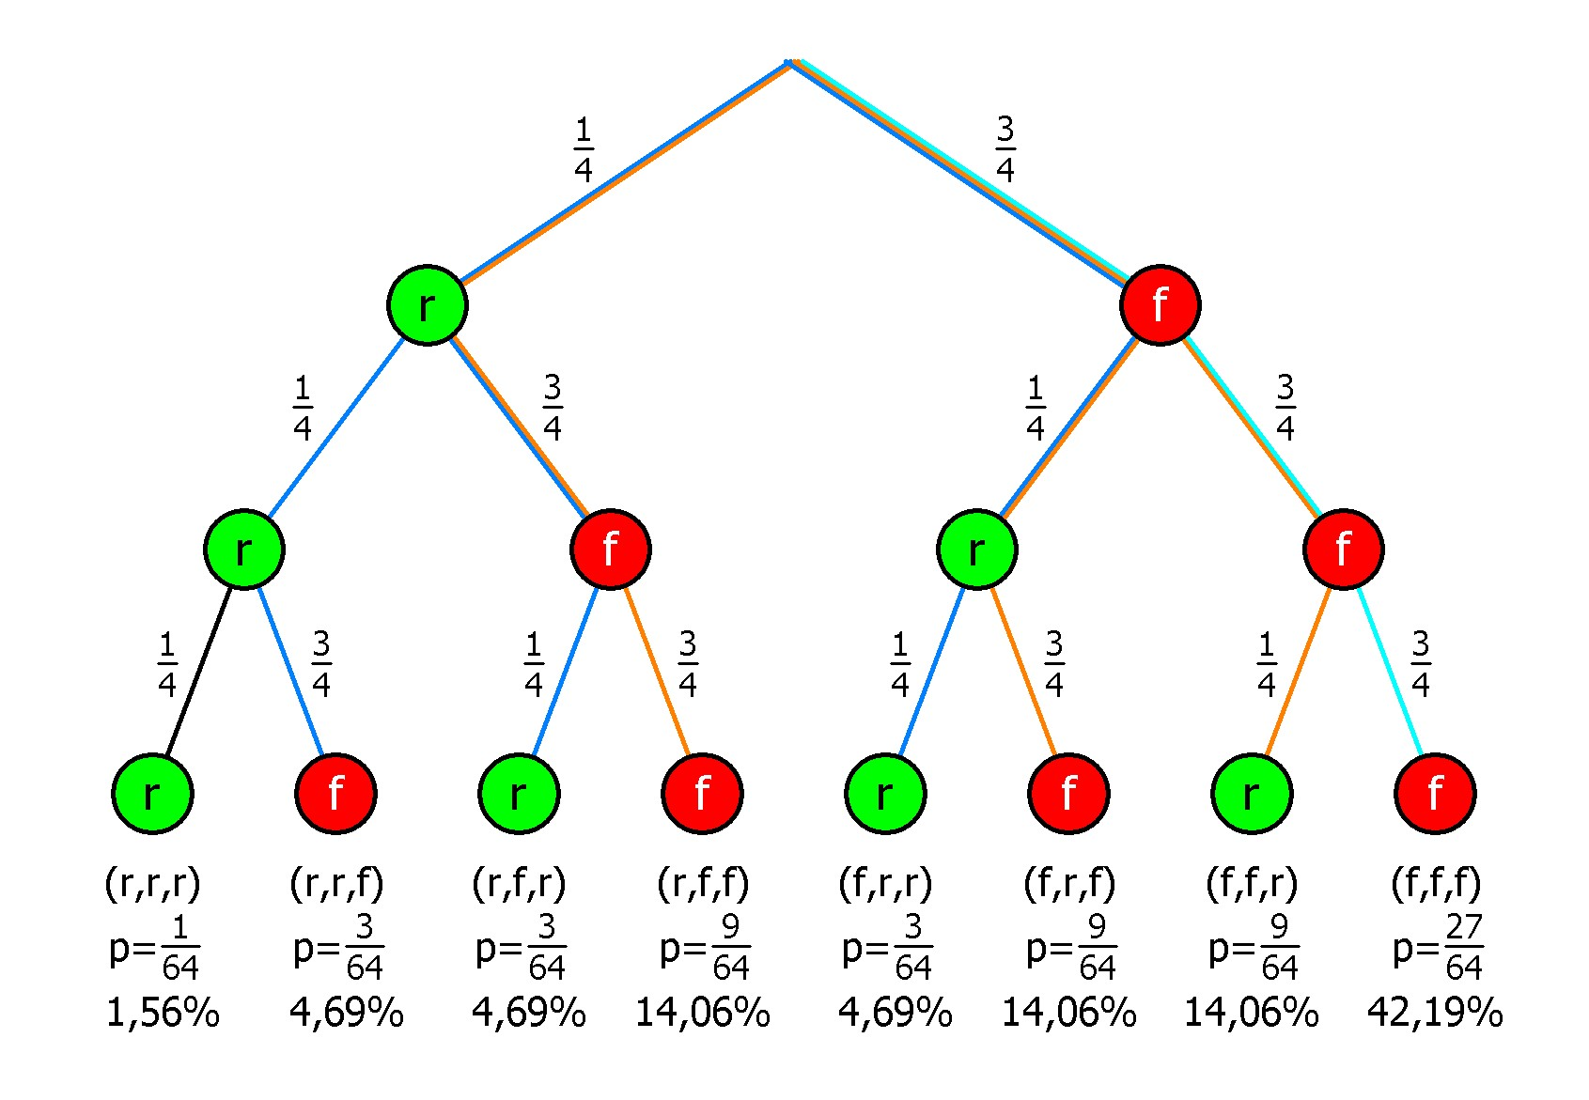
- Genau zwei Antworten sind richtig, wenn die Ergebnisse (r,r,f), (r,f,r) und (f,r,r) eintreten. Hierfür beträgt die Wahrscheinlichkeit nach den Pfadregeln (blaue Pfade)
3/64 + 3/64 + 3/64 ≈ 14,06%.
- Genau eine Antwort ist richtig, wenn die Ergebnisse (r,f,f), (f,r,f) und (f,f,r) eintreten. Hierfür beträgt die Wahrscheinlichkeit nach den Pfadregeln (orange Pfade)
9/64 + 9/64 + 9/64 ≈ 42,19%.
- Mindestens eine Antwort ist richtig, wenn das Gegenereignis zum Ergebnis (f,f,f) eintritt. Für das Ergebnis (f,f,f) ergibt sich nach der Pfadregel die Wahrscheinlichkeit 27/64. Die Wahrscheinlichkeit für das Gegenereignis ist dann (hellblauer Pfad) 1 – 27/64 ≈ 57,81%.

